浦东新区 2021 学年度第二学期初三年级练习题
数学学科

一、选择题:
【下列各题的四个选项中，有且只有一个选项是正确的】
- 下列实数中，有理数是（▲）

- 下列代数式中，不是单项式的是（▲）

A、a2
B、 2a
C、 D、 a + 2

2
a

- 如果将抛物线5x2 向上平移 1 个单位，那么所得新抛物线的表达式是（▲）

A、y = 5(x +1)2
B、y = 5(x −1)2
C、y = 5x2 +1
D、y = 5x2 −1

- 为了制定切合本校学生的体能训练标准，某校从九年级随机抽取 30 名男生进行引体向上
测试，每人测试一次，记录有效引体向上次数如表 1 所示，那么这 30 名男生此次测试中引体向上次数的众数和中位数分别是（▲）
次数 | 6 | 7 | 8 | 9 | 10 | 11
人数 | 3 | 10 | 9 | 5 | 2 | 1

A、7，7 B、7，8 C、8，7 D、8，8
- 己知在△ABC 中，点 D、E 分别是 AB、AC 的中点，设 AB = a ， AC = b ，那么向量 DE 用
向量m 、 n 表示为（▲）

- 如图，在 RtΔABC 中，∠C=90°，AC=4，BC=7，点 D 在边 BC 上，CD=3，⊙A 的半径长为
3，⊙D 与⊙A 相交，且点 B 在⊙D 外，那么⊙D 的半径长 r 可能是（▲）

A、 r = 1
C、r = 5

二、填空题：
B、 r = 3
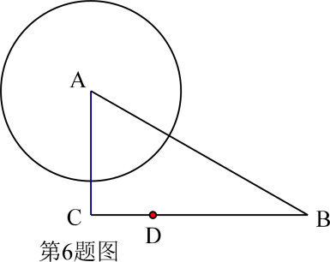
D、 r = 7

7.计算： m4 ÷ m2 = ▲ .

8.分解因式： a2 − 9 = ▲ .
9.已知 f (x) = 3 − 2x ，那么 f (0) = ▲ .
x + 4
2x −1

- 方程
= 3 的解是 ▲ .

- 上海市第七次全国人口普查数据显示，全市常住人口约为 24870000 人.将 24870 000 这个

数用科学记数法表示为 ▲ .
- 如果关于 x 的方程 x2 − 6x + m = 0 有两个相等的实数根，那么 m 的值为 ▲ .

- 已知反比例函数 y = 的图像经过点（-3，2），那么 k 的值为 ▲ .
k
x
- 不透明的布袋里有 3 个红球、2 个黄球、4 个白球，它们除颜色外其他都相同.从布袋里任意摸出一个球恰好是黄球的概率是 ▲ .
- 如果一个正多边形的中心角是 36°，那么这个正多边形的边数为 ▲ .
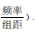
- 为了解全校 500 名初中毕业生的体重情况，从中随机抽取部分学生的体重作为样本，制
作成如图所示的频率分布直方图（每小组包括最小值，不包括最大值：纵轴表示：
那么这所学校体重小于 80 千克且不小于 70 千克的初中毕业生约有 ▲ 人

- 如图，已知在△ABC 中，∠C=90°，AC=4，点 D 在边 BC 上，且 BD=AC， sin ∠ADC =

那么边 BC 的长为 ▲ .
- 如图，已知在 Rt△ABC 中，∠C=90°，将△ABC 绕着点 C 旋转，点 B 恰好落在边 AB 上的点 D(不与点 B 重合)处，点 A 落在点 E 处，如果 DE∥BC，联结 AE，那么sin ∠EAC 的值为
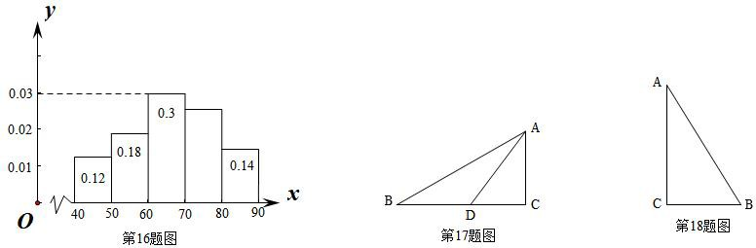
▲ .

三、解答题:
19.（本题满分 10 分）

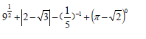

计算：

20.（本题满分 10 分）解不等式组：

5x ≤ x +16
2x −1 > 5 − 3x ，并把解集在数轴上表示出来.

2

21.（本题满分 10 分）
如图，已知⊙O 中，弦 AB=8，点 P 是弦 AB 上一点，OP= 3 ，∠OPB-45°.
2
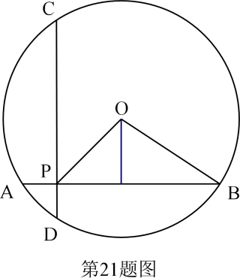
- 求 OB 的长；
- 过点 P 作弦 CD 与弦 AB 垂直，求证:AB=CD.

22.（本题满分 10 分）
在一次蜡烛燃烧试验中，甲蜡烛燃烧时剩余部分的高度 y (厘米)与燃烧时间 x (小时)之间的关系如图所示，请根据图像所提供的信息解答下列问题:
- 求甲蜡烛燃烧时 y 与 x 之间的函数解析式(不写定义域)；
- 现将一根乙蜡烛与甲蜡烛做完全燃烧比较试验，已知乙蜡烛每小时比甲蜡烛少燃烧 5
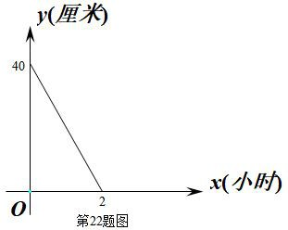
厘米，乙蜡烛比甲蜡烛多燃烧 20 分钟，求乙蜡烛的高度.

23.（本题满分12分）
如图，已知正方形 ABCD，以 AB 为边在正方形外作等边△ABE，过点 E 作 EF⊥AB 与边 AB、CD 分别交于点 F、点 G，点 O 在线段 EG 上，且 DO=CD.
- 求证：AE∥DO；
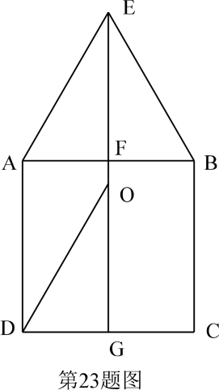
- 联结 AO、DE，DE 分别交 AO、AB 于点 M、Q，求证： EQ = EF .
AD DM

24.（本题满分12分）
如图，抛物线 y = 1 x2 + bx + c 与 x 轴交于点 A（4，0）和点 B，与 y 轴交于点 C（0，-3）.

4
- 求抛物线的表达式；
- 已知点 M 在 x 轴上，且在点 B 的右侧，联结 BC、CM，如果 SΔMBC：SΔABC = 4：7 ，求点 M 的坐标；
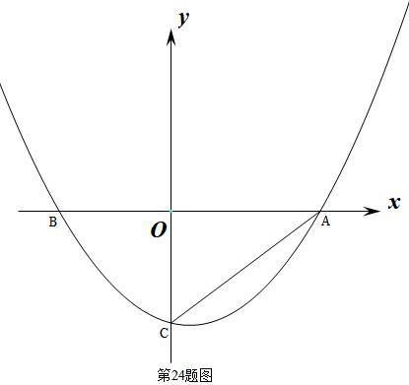
- 在（2）的条件下，如果点 D 在线段 OC 上，∠CAD=∠MCO，求 OD 的长度.

25.（本题满分14分）
如图，在四边形 ABCD 中，AB∥DC，AB=BC=6，AD⊥AC，点 E 为对角线 AC 的中点，射线
DE 交边 BC 于点 F.
- 求证：DC=2AB；
- 如果 DF⊥BC，求∠ACD 的余弦值；
- 当△CEF 是等腰三角形时，求线段 EF 的长.
